ҮНДЭСНИЙ БАТЛАН ХАМГААЛАХЫН ИХ СУРГУУЛЬ
Судалгаа, санал · «Сонсогчийн хороо» баримт бичгийн нэмэлт
СОНСОГЧИЙН ХОРООНЫ
ЯЛГАХ ТЭМДЭГ, ШАГНАЛЫН ТЭМДЭГ
загвар, олгох, зүүх журмын санал
(Олон улсын цэргийн их, дээд сургуулиудын туршлагатай харьцуулсан судалгаа)

Улаанбаатар хот
2026 он

ГАРЧИГ
Товч хураангуй 1
1. Удиртгал 1
1.1. Зорилго 1
1.2. Хамрах хүрээ 1
1.3. Эрх зүйн орчин 1
2. Олон улсын туршлага 1
2.1. Албан тушаалын ялгах тэмдэг 1
2.2. Шагнал, урамшууллын тэмдэг 1
2.3. ҮБХИС-д хамаарах сургамж 1
3. Ялгах тэмдгийн санал 1
3.1. Загварын зарчим 1
3.2. Албан тушаалын ханцуйн тэмдэг 1
3.3. Албаны болон эрээн хувцасны хувилбар 1
3.4. Курсийн ханцуйн тэмдэг 1
3.5. Ротын тэмдэг 1
3.6. Ёслолын шнур (сонголттой) 1
4. Шагналын тэмдгийн санал 1
4.1. Тогтолцоо 1
4.2. Шагналын тэмдгийн загвар, шалгуур 1
4.3. Олгох, хураах журам 1
5. Зүүх журам ба эрэмбэ 1
6. Хэрэгжүүлэх төлөвлөгөө 1
6.1. Шагналын тэмдгийн жилийн тоо хэмжээ (жишиг) 1
7. Дүгнэлт, санал 1
Хавсралт 1. Журмын төслийн бүтэц 1
Ашигласан эх сурвалж 1

Тайлбар: Word дээр нээхэд «талбар шинэчлэх үү?» гэж асуувал «Yes» дарна уу. Эсвэл гарчиг дээр баруун товч дарж «Update Field» командыг сонгоно.

Товч хураангуй
Энэхүү баримт бичиг нь «ҮБХИС-ийн Сонсогчийн хороог шинээр байгуулах бүтэц, зохион байгуулалтын санал»-ын нэмэлт бөгөөд хорооны албан тушаалд томилогдсон сонсогчдын ялгах тэмдэг, сонсогчдыг урамшуулах шагналын тэмдгийн тогтолцоог санал болгоно.
АНУ-ын Тэнгисийн цэргийн академийн зураасны систем, Агаарын цэргийн академийн семестрийн жагсаалтын тэмдэг, Канадын RMC-ийн «туузтай албан тушаал», Их Британийн Сэндхерстийн Хүндэт сэлэм, Энэтхэгийн NDA-ийн медаль ба аваргын туг, ОХУ-ын курсын тэмдгийн туршлагыг судалсны үндсэн дээр дараах тогтолцоог санал болгож байна:
- Албан тушаалын ялгах тэмдэг — дүрэмт хувцасны баруун ханцуйнд, одоогийн албан ёсны ханцуйн тэмдгийн доор зүүдэг, салгаж болох ханцуйн тэмдэг байна. Албаны хувцсанд хар хөх суурьтай хатгамал, эрээн хувцсанд бүдэг өнгийн наалттай хувилбартай. Тэмдэг нь ротын ялгах тэмдгийг өөртөө агуулна: дээд дугуйд ротыг араб тоогоор (1–12), доод бичгээр батальоныг ром тоогоор (I–III) заах бөгөөд бүх нэгжид нэг өнгийн улаан хөвөөтэй. Албан тушаалгүй сонсогч ижил хэлбэрийн ротын тэмдэг зүүнэ. Хорооны ахлах сонсогчийн тэмдэгт ҮБХИС-ийн бэлгэдэл шонхор шувуу байна. Сонсогч офицерын шугамд (4-р курс) алтлаг ромб, сонсогч түрүүчийн шугамд (2–3-р курс) мөнгөлөг шеврон хэрэглэнэ. Ромбын болон шевроны тоо нэгжийн түвшнийг, алтан хүрээ нь нэгжийн даргыг заана. Семестр бүр ээлжлэн солиход тэмдгийг шилжүүлнэ; сонсогчийн албан ёсны мөрдөс өөрчлөгдөхгүй.
- Нэмэлт ялгах тэмдэг — одоогийн курсийн тэмдэг, Төрийн далбаа, ханцуйн тэмдгийг хэвээр хадгална. Нэрэмжит ротын тэмдгийг тусдаа зүүхгүй, ханцуйн тэмдэгт нэгтгэнэ.
- Шагналын тэмдэг 4 төрөлтэй: (1) «Тамирчин сонсогч» тэмдэг, (2) «Тэргүүний суралцагч» тэмдэг, (3) «Их жанжин Д.Сүхбаатар» нэр төрийн тэмдэг, (4) төгсөлтийн шагнал — Хүндэт сэлэм, «Шилдэг төгсөгч» шонхор тэмдэг. Эхний гурван тэмдгийн оройн тоо нь сонсогч тухайн тэмдгээр хэдэн удаа шагнагдсаныг заана (загварыг 4.7-д үзүүлэв).
- Эрх зүйн нөхцөл: Цэргийн дүрэмт хувцас, цол, ялгах тэмдгийн загварыг Ерөнхийлөгчийн зарлигаар баталдаг тул санал болгож буй тэмдгүүд нь албан ёсны цолны тэмдгийг өөрчлөхгүй, андуурагдахгүй, ҮБХИС-ийн дотоод, түр тэмдэг байна. Журмыг Зэвсэгт хүчний Жанжин штаб (ЗХЖШ), Батлан хамгаалах яам (БХЯ)-тай зөвшилцөж батална.
.

1.3. Эрх зүйн орчин
Монгол Улсын цэргийн дүрэмт хувцас, цол, ялгах тэмдгийн загварыг Ерөнхийлөгчийн зарлигаар (1998 оны 180 дугаар зарлиг, түүнд оруулсан хожмын нэмэлт, өөрчлөлтүүд), цэргийн алба хаагчдын хувцас, хэрэглэлийн нормыг Засгийн газрын тогтоолоор (2011 оны 279 дүгээр тогтоол) баталдаг. Иймд:
- Санал болгож буй тэмдгүүд нь албан ёсны цолны тэмдэг биш, нэмэлт байдлаар зүүгдэнэ. Сонсогчийн одоо мөрдөж буй мөрдөс, тэмдэг хэвээр үлдэнэ. Албан тушаалын тэмдгийг мөрөнд биш, ханцуйнд зүүснээр Батлан хамгаалахын сайдын тушаалаар батлагдсан сонсогчийн албаны болон хээрийн хувцасны загвар өөрчлөгдөхгүй.
- Хэлбэр, өнгө нь одоогийн цолны тэмдэг (офицерын од, ахлагч, түрүүчийн хөндлөн тууз)-тэй андуурагдахгүй байна.
- Дотоод шагналын тэмдэг нь Төрийн шагналын тухай хуульд заасан одон, медальтай төстэй байж болохгүй. Тэдгээрийг төрийн шагнал зүүдэг зүүн энгэрээс тусад нь, баруун энгэрт зүүнэ.
- Журмыг ҮБХИС-ийн захирлын тушаалаар батлахаас өмнө ЗХЖШ-ийн хувцас хэрэглэл хариуцсан газар, БХЯ-ны хуулийн нэгжтэй зөвшилцөнө. Шаардлагатай бол Батлан хамгаалахын сайдын шийдвэрээр баталгаажуулна.

2. Олон улсын туршлага

2.1. Албан тушаалын ялгах тэмдэг
Хүснэгт 1. Сонсогч удирдагчийн ялгах тэмдгийн харьцуулалт
Сургууль | Тэмдэглэх арга | Онцлог, сургамж
USNA (АНУ) | Зураасны тоо 1–6 (сонсогч бага дэслэгчээс сонсогч ахмад хүртэл). Зөвхөн бригадын дарга 6 зураас зүүнэ; удирдах албан тушаалтныг «stripers» гэдэг | Зураасны тоо = албан тушаалын түвшин. Бригадын дарга семестр бүр солигдох тул тэмдэг ч дагаж солигдоно
USAFA (АНУ) | Мөрдөс дээрх зураас; жигүүрийн дарга, бүлгийн дарга, эскадрилийн дарга | Цолны тэмдэг нь сонсогчийн албан тушаалыг харуулна
USMA (АНУ) | Шеврон (өнцөгт тууз) анх Вест Пойнтод сонсогчийн цолыг тэмдэглэхэд хэрэглэгдэж, дараа нь армид тархсан; «First Captain» (1872 оноос) | Шеврон нь сонсогчийн уламжлалт бэлгэдэл
RMC (Канад) | Удирдах албан тушаалыг «bar positions» (туузтай албан тушаал) гэдэг. Жигүүрийн дарга 5 тууз зүүдэг (2008 оны мэдээллээр) | Туузны тоо = хариуцлагын түвшин
RMAS (Британи) | Ахлах улиралд Senior Under Officer, Junior Under Officer томилгоо | Цөөн, тодорхой томилгоо
NDA (Энэтхэг) | Academy/Battalion/Squadron Cadet Captain, Cadet Adjutant гэх «томилгоо (appointment)» | Томилгоо нь цол биш, үүрэг
ОХУ | Курсант цэргийн цолны тэмдэггүй; албан тушаалын ангилалд тохирсон мөрдөс авна. Ханцуйн тэмдгийн өнцөгт туузын тоо = курс | Курсийн тэмдгийн туршлагыг ҮБХИС-д шууд ашиглаж болно

2.2. Шагнал, урамшууллын тэмдэг
Хүснэгт 2. Шагналын тогтолцооны харьцуулалт
Сургууль | Шагнал | Шалгуур, онцлог
USAFA (АНУ) | Семестрийн 4 жагсаалтын тэмдэг: Dean's (эрдэм), Commandant's (цэргийн гүйцэтгэл), Athletic Director's (спорт), Superintendent's (гурвууланг) | Өмнөх семестрийн дүнгээр: голч ≥ 3.0; цэргийн гүйцэтгэлээр курсийн эхний 1/3; биеийн тамирын дундаж ≥ 3.0. Гурвууланг хангасан бол Superintendent's. Тэнсэн хугацаанд байгаа сонсогч ямар ч жагсаалтад орохгүй. Тэмдгүүдийг хослуулан зүүнэ
USNA (АНУ) | Color Company — хамгийн шилдэг рот | Сурлага, спорт, мэргэжлийн үзүүлэлтээр жил бүр шалгаруулна. 1867 оноос хойш уламжлалтай Color Parade-ээр далбаа гардуулна. Ротын даргад цом, сэлэм олгодог
NDA (Энэтхэг) | Ерөнхийлөгчийн алт, мөнгө, хүрэл медаль; Chiefs of Staff Banner (аварга эскадрилийн туг) | Медалийг нийт эрэмбээр 1–3-р байрт олгоно. Тугийг улирал бүр аварга эскадрильд шилжүүлнэ
RMAS (Британи) | Sword of Honour (Хүндэт сэлэм), King's Medal, International Sword/Award, MacRobert Sword, Commandant's Merit Award | Хүндэт сэлмийг комендант бүх талаар шилдэг сонсогчид, King's Medal-ийг цэргийн, практик, эрдмийн нийт оноо хамгийн өндөр сонсогчид олгоно

2.3. ҮБХИС-д хамаарах сургамж
- Тоо = түвшин. Тэмдгийн элементийн тоогоор нэгжийн түвшнийг харуулах нь ойлгомжтой (USNA, RMC).
- Салгадаг тэмдэг. Семестр бүр ээлжлэн солигдох тул тэмдгийг хялбар шилжүүлдэг байх ёстой (USNA, Японы академи).
- Цолтой андуурагдахгүй байх. Сонсогчийн тэмдэг нь цэргийн цол биш, үүргийг заана (ОХУ, NDA). Иймд албан тушаалын тэмдгийг цолны тэмдэг байрладаг мөрөнд биш, ханцуйнд байрлуулбал андуурагдах эрсдэл буурна.
- Олон, тогтмол урамшуулал. Семестрийн жагсаалтын тэмдэг олон сонсогчийг тогтмол урамшуулдаг; ялангуяа «гурвууланг хангах» дээд түвшин нь тэнцвэртэй хөгжлийг дэмждэг (USAFA).
- Хамт олны шагнал. Шилдэг рот, аваргын туг нь хамт олны эв нэгдэл, өрсөлдөөнийг бий болгодог (USNA, NDA).
- Цөөн, нэр хүндтэй дээд шагнал. Хүндэт сэлэм, алтан медаль зэрэг цөөхөн шагнал өндөр нэр хүндтэй байдаг (Сэндхерст, NDA).
- Хасах нөхцөл. Сахилгын шийтгэлтэй, тэнсэн хугацаанд байгаа сонсогч шагналд хамрагдахгүй (USAFA).

3. Ялгах тэмдгийн санал

3.1. Загварын зарчим
Албан тушаалын ялгах тэмдгийг ҮБХИС-ийн сонсогчийн одоо мөрдөж буй, Батлан хамгаалахын сайдын тушаалаар батлагдсан албаны болон хээрийн (эрээн) хувцасны загварт нийцүүлэн дараах зарчмаар боловсруулав:
- Ханцуйнд байрлана. Тэмдгийг мөрөнд биш, баруун ханцуйнд зүүнэ. Ингэснээр албан ёсны мөрдөс, цолны тэмдэг өөрчлөгдөхгүй, андуурагдахгүй, мөн хажуу талаас болон жагсаалд тод харагдана.
- Нэг загвар — хоёр хувилбар. Хэлбэр, хэмжээ (6 × 9 см), байршил, тэмдэглэх логик нь албаны болон эрээн хувцсанд ижил; зөвхөн өнгө, материал, бэхэлгээ ялгаатай.
- Ромб, шевроны логик хэвээр. Алтлаг ромб — сонсогч офицерын шугам, мөнгөлөг шеврон — сонсогч түрүүчийн шугам, тоо — нэгжийн түвшин, алтан хүрээ — дарга, нуман тууз — ахлах түрүүч, ҮБХИС-ийн логоны шонхор шувуу — хорооны ахлах сонсогч.
- Мөрдөсний дүрс. Тэмдэг нь оройгоороо шовх таван өнцөгт хэлбэртэй. Энэ нь мөрдөсийг санагдуулах бөгөөд одоогийн бамбай хэлбэрийн ханцуйн тэмдэг, курсийн тэмдгээс хэлбэрээрээ ялгарна.
- Ротын тэмдэг нэгтгэгдэнэ. Нэрэмжит ротын ялгах тэмдгийг ханцуйн тэмдэгт оруулна: рот — араб тоо (1–12), батальон — ром тоо (I–III). Баатрын нэрийг тэмдэг дээр бичихгүй; түүнийг ротын туг, байр, самбарт мөнхжүүлнэ. Албан тушаалгүй сонсогч ижил хэлбэрийн ротын тэмдэг зүүх тул баруун ханцуйнд үргэлж нэг л тэмдэг байна.
- Нэг өнгө. Нэгжүүдийг олон өнгөөр ялгахгүй, зөвхөн тоогоор ялгана. Бүх тэмдгийн хөвөө нь дүрэмт хувцасны улаан кант, малгайн улаан туузтай зохицсон нэг өнгийн улаан бөгөөд хар хөх даавуун дээр тод харагдана. Одоогийн албан ёсны тэмдгүүд (Төрийн далбаа, курсийн тэмдэг, ханцуйн тэмдэг) байршлаа хэвээр хадгална.
- Салгадаг. Семестр бүр ээлжлэн солигдох тул албаны хувилбарыг нууц дарааст товчоор, эрээн хувилбарыг наалтаар бэхэлж, хүлээлцэхэд хялбар болгоно.

3.2. Албан тушаалын ханцуйн тэмдэг
Албан тушаалын ханцуйн тэмдэг нь оройгоороо шовх таван өнцөгт хэлбэртэй, 6 × 9 см хэмжээтэй, хар хөх суурьтай тэмдэг юм. Албан тушаалд томилогдсон өдрөөс эхлэн баруун ханцуйнд, одоогийн албан ёсны ханцуйн тэмдгээс 1.5 см доош зүүж, албан тушаалаас чөлөөлөгдөхөд хүлээлгэн өгнө. Тэмдэг нь ҮБХИС-ийн өмч бөгөөд дараагийн удирдагчид шилжинэ. Сонсогчийн албан ёсны мөрдөс хэвээр үлдэнэ. Тэмдгийн дээд дугуйд өөрийн нэгж (ротын түвшинд ротын дугаар араб тоогоор 1–12, батальоны түвшинд ром тоогоор I–III, хорооны түвшинд «СХ»), доод бичигт харьяа дээд нэгж (ротын түвшинд «I БАТАЛЬОН» гэх мэт ром тоогоор, батальоны түвшинд «БАТАЛЬОН», хорооны түвшинд «ХОРОО») байна. Хорооны ахлах сонсогчийн тэмдэг нь алтан хүрээтэй, дээд хэсэгтээ ҮБХИС-ийн логоноос авсан шонхор шувуу, доор нь 4 алтлаг ромб-той (сүлд навчгүй) байна. Хөвөө нь бүх тэмдэгт нэг өнгийн улаан.
Унших дүрэм: Ромб 1 — салаа, 2 — рот, 3 — батальон, 4 — хорооны түвшин. Алтан хүрээтэй бол тухайн нэгжийн дарга (командлагч), хүрээгүй бол орлогч, штаб, зөвлөлийн албан тушаалтан. Шевроны тоо нь түрүүчийн түвшнийг, доод нуман тууз нь рот, батальон, хорооны түвшний ахлах түрүүчийг заана. Араб тоо нь ротыг, ром тоо нь батальоныг заана.
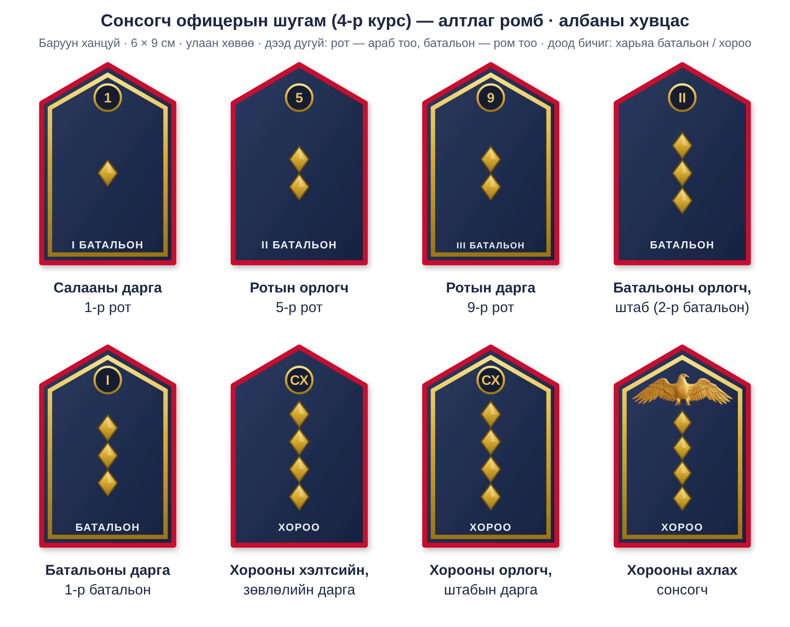
Зураг 1. Сонсогч офицерын шугамын ханцуйн тэмдэг — албаны хувилбар (4-р курс)

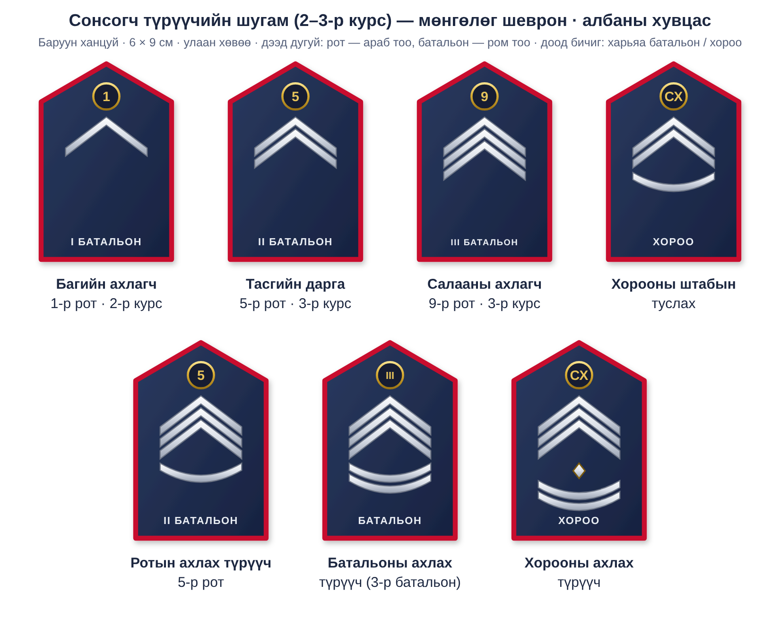
Зураг 2. Сонсогч түрүүчийн шугамын ханцуйн тэмдэг — албаны хувилбар (2–3-р курс)

Хүснэгт 3. Албан тушаал ба ханцуйн тэмдгийн тохирол, тоо хэмжээ (≈1,200 сонсогчийн жишиг)
Албан тушаал | Курс | Ханцуйн тэмдэг | Нэг семестрт | Захиалах: албаны / эрээн (+20% нөөц)
Хорооны ахлах сонсогч | 4 | 4 ромб + алтан хүрээ + шонхор шувуу | 1 | 2 / 2
Хорооны орлогч, штабын дарга | 4 | 4 ромб + алтан хүрээ | 2 | 3 / 3
Хорооны хэлтсийн дарга (4), зөвлөлийн дарга (5) | 4 | 4 ромб | 9 | 11 / 11
Батальоны дарга | 4 | 3 ромб + алтан хүрээ | 3 | 4 / 4
Батальоны орлогч, штабын ажилтан | 4 | 3 ромб | 6 | 8 / 8
Ротын дарга | 4 | 2 ромб + алтан хүрээ | 12 | 15 / 15
Ротын орлогч (ажиллагаа) | 4 | 2 ромб | 12 | 15 / 15
Салааны дарга | 4 | 1 ромб + алтан хүрээ | 48 | 58 / 58
Хорооны ахлах түрүүч | 3 | 3 шеврон + мөнгөн ромб + 2 нуман тууз | 1 | 2 / 2
Батальоны ахлах түрүүч | 3 | 3 шеврон + 2 нуман тууз | 3 | 4 / 4
Ротын ахлах түрүүч | 3 | 3 шеврон + 1 нуман тууз | 12 | 15 / 15
Хорооны штабын туслах | 3 | 2 шеврон + 1 нуман тууз | 4 | 5 / 5
Салааны ахлагч | 3 | 3 шеврон | 48 | 58 / 58
Тасгийн дарга | 3 | 2 шеврон | 144 | 173 / 173
Багийн ахлагч | 2 | 1 шеврон | 288 | 346 / 346
Нийт |  |  | 593 | 719 / 719
Тэмдгийг семестр бүр дахин ашиглах тул жил бүр зөвхөн элэгдсэнийг (≈15–20%) нөхөж захиална. Албан тушаалтан бүр албаны болон эрээн хувилбарыг тус бүр нэгийг хүлээн авна. Ротын түвшний тэмдгийг рот бүрээр, батальоны түвшнийхийг батальон бүрээр тусад нь хийлгэнэ. Үүнээс гадна сонсогч бүрт хувийн ротын ханцуйн тэмдэг (албаны, эрээн тус бүр 1) олгоно. Тоо хэмжээг Сонсогчийн хорооны үндсэн саналын 4.5-р хэсгийн ротацийн тооцоонд үндэслэв.

3.3. Албаны болон эрээн хувцасны хувилбар
Ханцуйн тэмдэг нь хэлбэр, хэмжээ, байршил, тэмдэглэх логикоороо хоёр хувцсанд ижил бөгөөд зөвхөн өнгө, материал, бэхэлгээгээрээ ялгаатай (Хүснэгт 4). Эрээн хувилбарын суурь нь Монгол цэргийн дижитал бор хээтэй бөгөөд хээрийн нөхцөлд гялалзахгүй, холоос ил харагдахгүй байх үүднээс алтлаг өнгийг цайвар шараар, мөнгөлөг өнгийг хар хүрэнээр орлуулна (Зураг 3).
Хүснэгт 4. Албаны болон эрээн хувцасны хувилбарын харьцуулалт
Үзүүлэлт | Албаны хувцас | Эрээн (хээрийн) хувцас
Хэрэглэх хувцас | Өдөр тутмын болон ёслолын албаны хүрэм, өвлийн хүрэм, пальто | Хээрийн (дижитал бор хээтэй өнгөлөн далдлах) хүрэм, цамц
Суурь, хөвөө | Хар хөх даавуу; 3 мм улаан хөвөө (бүх нэгжид нэг өнгө), мерроу оёдол | Монгол цэргийн дижитал бор хээтэй даавуу (элсэн шар, хүрэн, бараан бор пиксел), хар хүрэн хөвөө
Ромб (офицерын шугам) | Алтлаг металл утсан хатгамал | Цайвар шар утсан хатгамал
Шеврон, нуман тууз (түрүүчийн шугам) | Мөнгөлөг утсан хатгамал | Хар хүрэн утсан хатгамал
Даргын хүрээ | 3 мм алтлаг утсан хүрээ | 3 мм цайвар шар хүрээ
Нэгжийн тоо | Рот — араб тоо, батальон — ром тоо; алтлаг утсаар. Хорооны ахлах сонсогч — алтлаг шонхор шувуу | Ижил, цайвар шар утсаар
Бэхэлгээ | 3 ширхэг нууц дарааст товч (Ø 10 мм); товчны эх хэсгийг ханцуйнд хар хөх утсаар оёно | Ар талдаа дэгээт наалт; ханцуйнд 9 × 21 см зөөлөн наалтын зурвас оёно
Байршил | Баруун ханцуй, албан ёсны ханцуйн тэмдгээс 1.5 см доош | Ижил байршил, наалтын зурвас дээр албан ёсны тэмдгийн доор
Тусгай шаардлага | Угаах, индүүдэхэд өнгө алдахгүй, хэлбэр алдахгүй | Гялалзахгүй утас; шөнийн харааны төхөөрөмжид (IR) бага ойлттой утас — сонголттой
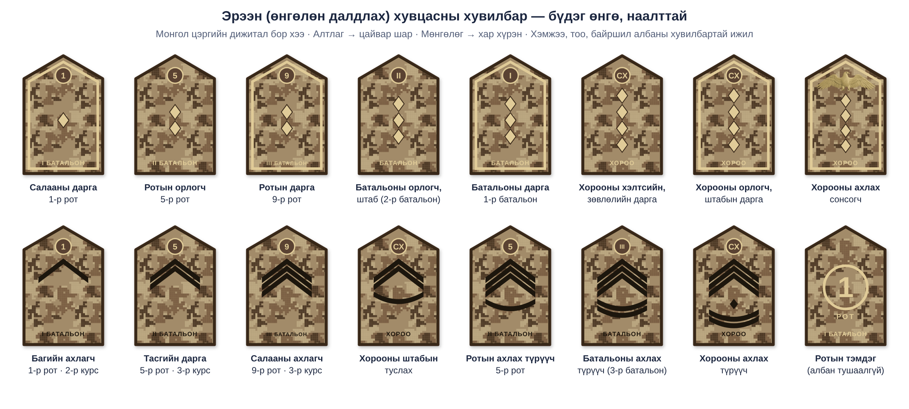
Зураг 3. Ханцуйн тэмдгийн эрээн хувцасны хувилбар (бүдэг өнгө, наалттай)
Ханцуйн тэмдгүүдийн байршил. Одоогийн албан ёсны тэмдгүүдийн байршлыг хэвээр хадгалж, шинэ тэмдгүүдийг тэдгээрийн доор байрлуулна (Зураг 4). «Баруун», «зүүн» гэдэг нь хувцас өмссөн сонсогчийн талыг заана.
- Баруун ханцуй: ханцуйн албан ёсны тэмдэг (одоогийн, мөрний оёдлоос 2 см доош) → ротын ба албан тушаалын ханцуйн тэмдэг (1.5 см доош). Албан тушаалгүй сонсогч энэ байранд ротын тэмдгээ зүүнэ.
- Зүүн ханцуй: Төрийн далбаа (одоогийн) → курсийн тэмдэг (одоогийн). Шинэ тэмдэг нэмэгдэхгүй.
- Бүх тэмдгийг ханцуйн гадна талын голч шугамд тэгшилж, тохойноос дээш байрлуулна. Пальто, өвлийн хүрэмд ижил байршлаар зүүнэ.
- Эрээн хувцсанд ижил байршлыг бүдэг өнгийн тэмдгээр, наалтаар хэрэгжүүлнэ. Хээрийн хувцасны ханцуйнд ЗХЖШ-ийн журмаар өөр албан ёсны тэмдэг заасан бол тэдгээр нь давуу эрэмбэтэй бөгөөд ҮБХИС-ийн тэмдгийг тэдгээрийн доор зүүнэ.
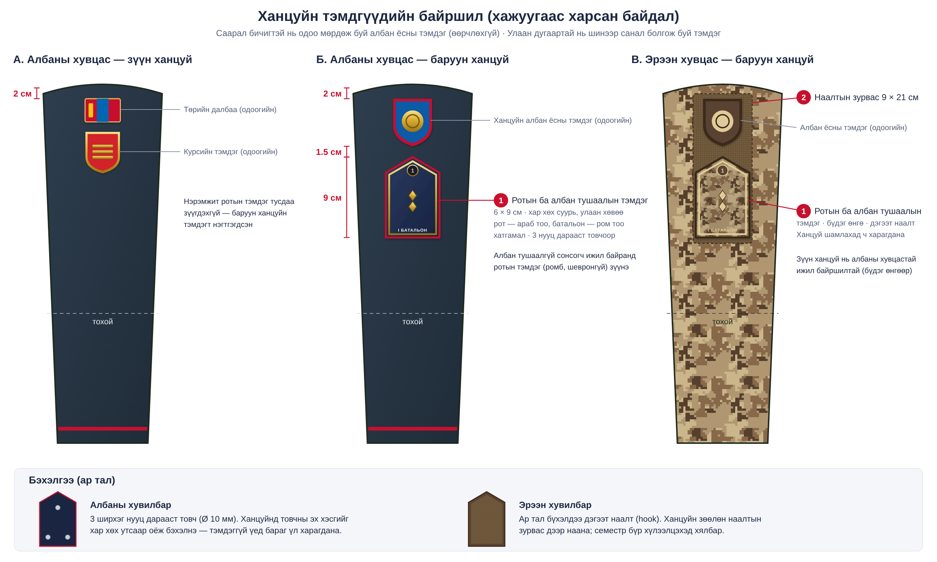
Зураг 4. Ханцуйн тэмдгүүдийн байршил: албаны хувцас (зүүн, баруун ханцуй) ба эрээн хувцас

3.4. Курсийн ханцуйн тэмдэг
Сонсогч бүр зүүн ханцуйнд, Төрийн далбааны доор курсийн тэмдэг зүүнэ. Курсийн тэмдэг нь ханцуйн тэмдгүүдийн байршлын схем (Зураг 4)-тэй нийцсэн алтан хүрээтэй, улаан паалантай бамбай хэлбэртэй бөгөөд алтлаг хөндлөн туузын тоо нь курсийг (1–4) заана (Зураг 5). Эрээн хувцсанд ижил хэлбэр, хэмжээтэй, дижитал бор суурьтай, цайвар шар туузтай хувилбарыг наалтаар зүүнэ. Курсийн тэмдгийг 1-р курсийн тангараг өргөх ёслолоор анх гардуулж, курс ахих бүрт «Курс ахих ёслол»-оор сольж олгоно. Курсийн тэмдэг зүүн ханцуйнд, албан тушаалын тэмдэг баруун ханцуйнд байрлах тул хоорондоо андуурагдахгүй.
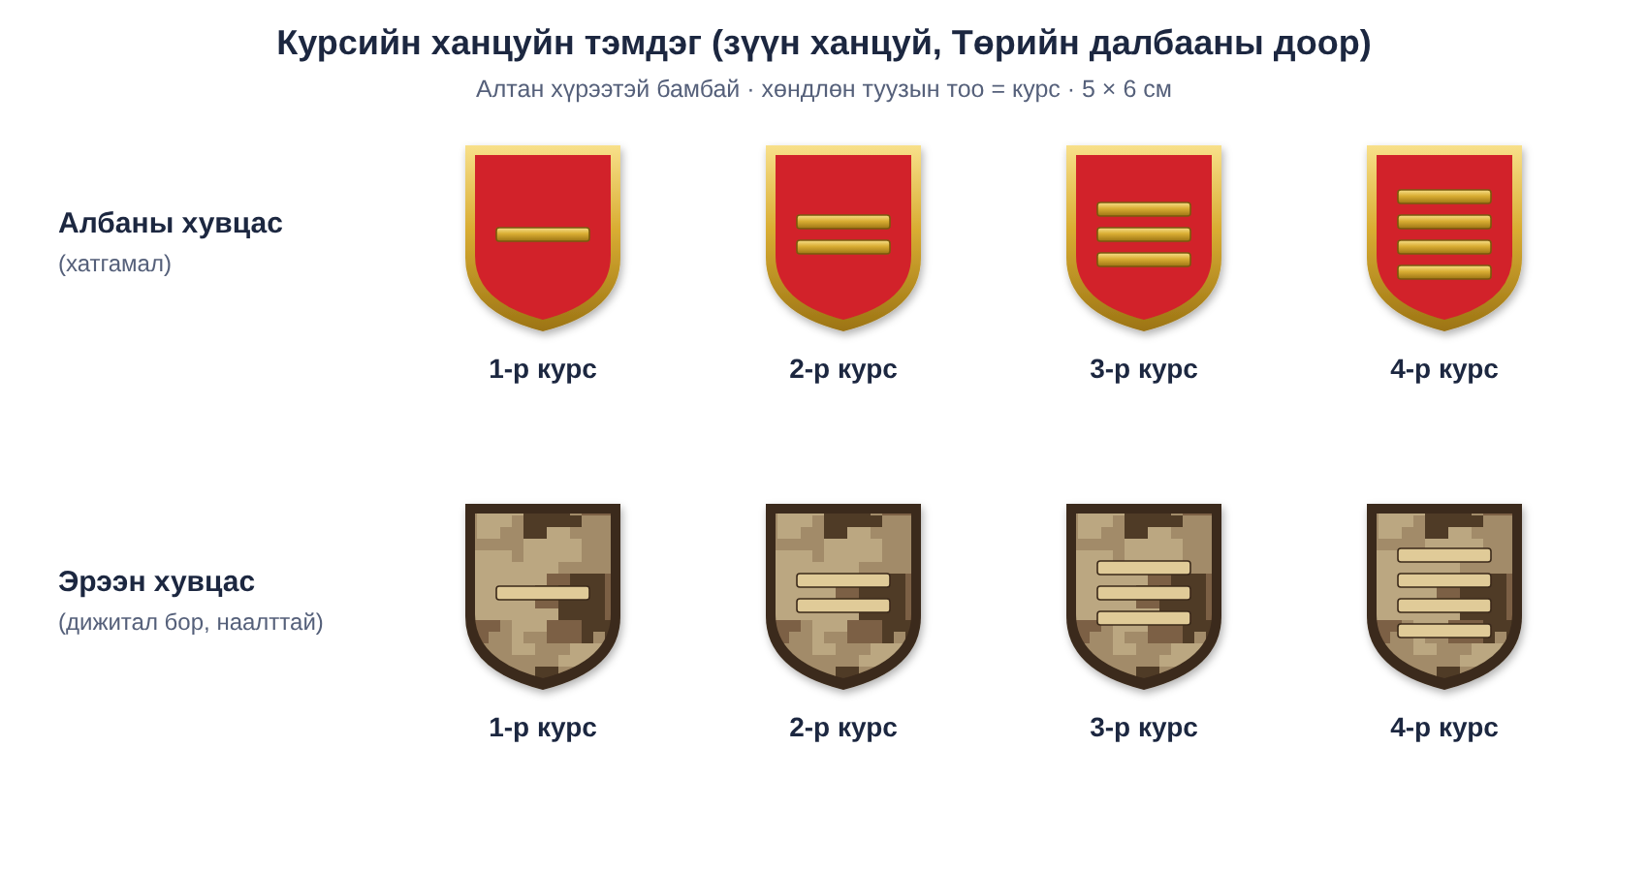
Зураг 5. Курсийн ханцуйн тэмдэг (1–4-р курс): албаны ба эрээн хувилбар

3.5. Ротын тэмдэг
- Нэрэмжит ротын тэмдэг — тусдаа дугуй тэмдэг биш, ханцуйн тэмдэгт нэгтгэнэ (Зураг 6). Албан тушаалгүй сонсогчийн ротын тэмдэг нь албан тушаалын тэмдэгтэй ижил хэлбэр, хэмжээтэй (6 × 9 см) бөгөөд голд нь том араб тоогоор ротын дугаар, доод талд ром тоогоор батальон (жишээ нь «II БАТАЛЬОН») байна. Нэгжүүдийг өнгөөр биш, зөвхөн тоогоор ялгах тул бүх тэмдэг нэг өнгийн улаан хөвөөтэй. Нэрэмжит баатрын нэрийг тэмдэг дээр бичихгүй, ротын туг, байр, самбарт мөнхжүүлнэ. Албан тушаалд томилогдвол ромб, шеврон бүхий тэмдгээр сольж, ротын дугаар нь дээд дугуйд шилжинэ. Ингэснээр баруун ханцуйнд нэг л тэмдэг зүүгдэж, ханцуй ачаалал багатай болно.
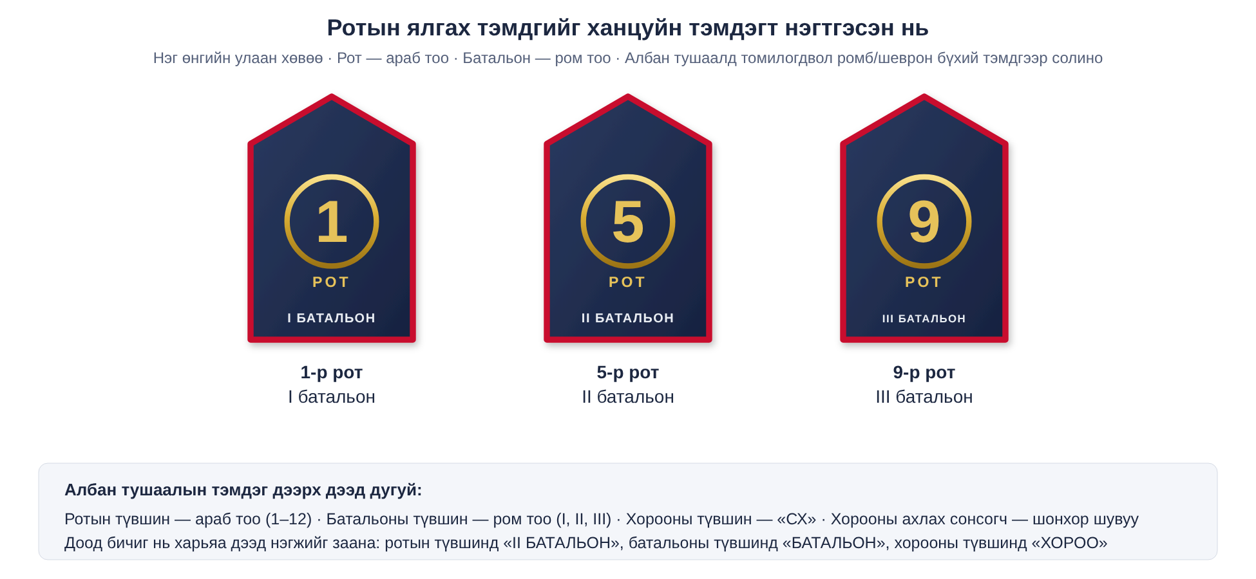
Зураг 6. Ханцуйн тэмдэгт нэгтгэсэн ротын тэмдэг

3.6. Ёслолын шнур (сонголттой)
Ёслолын жагсаалд хорооны ахлах сонсогч, хорооны штабын албан тушаалтнууд алтлаг шнур, батальоны дарга нар мөнгөлөг шнурыг баруун мөрөнд зүүж болно. Ёслолын шнурыг ЗХЖШ-ийн ёслолын хувцасны журамтай нийцүүлэх шаардлагатай тул хоёрдугаар ээлжинд авч үзнэ.

4. Шагналын тэмдгийн санал

4.1. Тогтолцоо
Сонсогчийн хорооны шагналын тогтолцоо нь зөвхөн дөрвөн тэмдгээс бүрдэнэ: «Тамирчин сонсогч», «Тэргүүний суралцагч», «Их жанжин Д.Сүхбаатар» тэмдэг, төгсөлтийн шагнал болох «Шилдэг төгсөгч» шонхор тэмдэг. Эхний гурвыг суралцах хугацаанд олон удаа хүртэж болох бөгөөд тэмдгийн оройн тоо нь шагнагдсан удааг заана (Хүснэгт 5).
Хүснэгт 5. Шагналын тогтолцоо
Тэмдэг | Олгох давтамж | Санал гаргах / шийдвэрлэх
«Тамирчин сонсогч» (хөх) | Хичээлийн жил бүр; тэмцээнд байр эзэлсэн тухай бүр | Биеийн тамирын тэнхим, ротын сургагч офицер / хорооны захирагч
«Тэргүүний суралцагч» (улаан) | Семестр бүр, өмнөх семестрийн дүнгээр | Сургалтын алба / хорооны захирагч
«Их жанжин Д.Сүхбаатар» (ногоон) | Тухай бүр — гавьяа байгуулсан тохиолдолд | Хорооны шалгаруулах зөвлөл / ҮБХИС-ийн захирлын тушаал
«Шилдэг төгсөгч» шонхор тэмдэг | Жил бүр, төгсөлтөөр — нэг удаа | Шалгаруулах зөвлөл / ҮБХИС-ийн захирал

4.2. Шагналын тэмдгийн загвар, шалгуур
Шагналын дөрвөн тэмдэг нь одоо хэрэглэж буй «Шилдэг төгсөгч» медалийн хийц, хэлбэртэй нэгдмэл загвартай: сүлд навч, загалмайлсан сэлэм, хадаастай дугуй, «1921», «ҮБХИС» номон хавтан, нэрийн тууз бүхий алтлаг өнгийн цутгамал металл. Тэмдэг бүр паалангийн өнгө, голын бэлгэдэл, туузан дээрх нэр-ээрээ ялгагдана (Зураг 7, Хүснэгт 6).
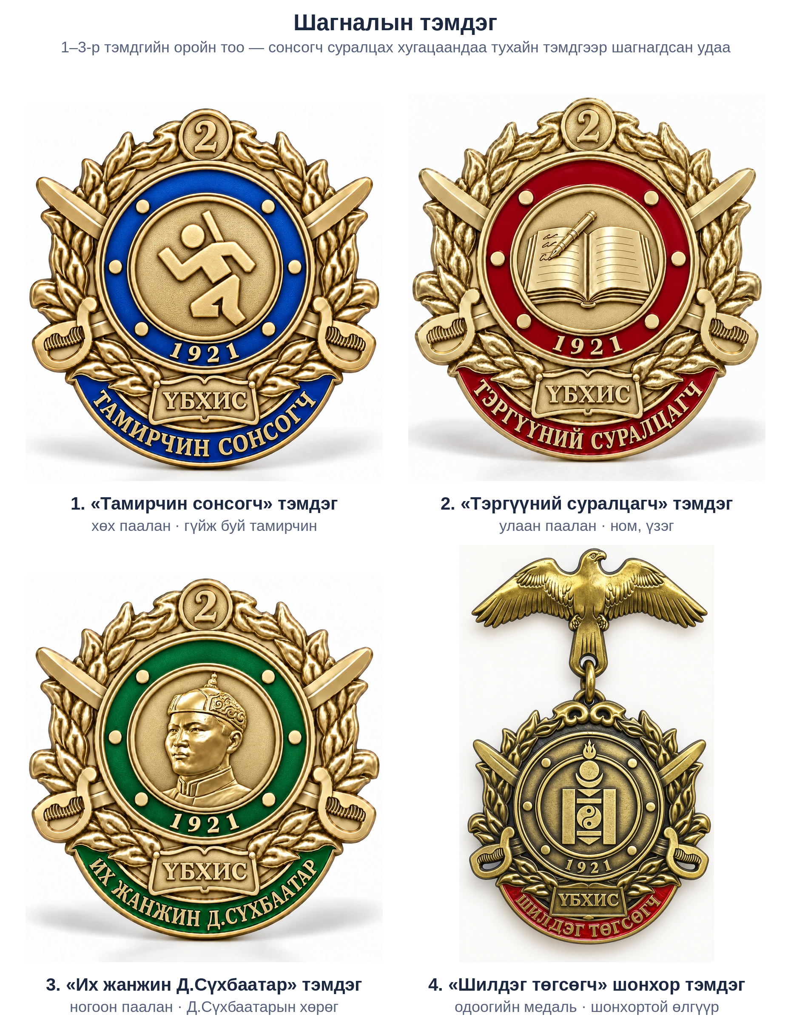
Зураг 7. Шагналын тэмдэг: «Тамирчин сонсогч», «Тэргүүний суралцагч», «Их жанжин Д.Сүхбаатар», «Шилдэг төгсөгч»
Хүснэгт 6. Шагналын тэмдгийн өнгө, бэлгэдэл ба олгох шалгуур
Тэмдэг | Өнгө, бэлгэдэл | Олгох шалгуур
1. «Тамирчин сонсогч» тэмдэг | Хөх паалан. Гүйж буй тамирчин — тэсвэр, хурд, ялалтын төлөөх тэмүүлэл. | Бие бялдрын шалгалтын нийт оноо ≥ 90%, биеийн тамирын дүн «A»; ҮБХИС, Зэвсэгт хүчний аварга шалгаруулах тэмцээнд 1–3-р байр эзэлсэн. Хичээлийн жил бүрийн дүнгээр олгоно.
2. «Тэргүүний суралцагч» тэмдэг | Улаан паалан. Нээлттэй ном, үзэг — эрдэм ном, мэдлэг. | Семестрийн голч дүн ≥ 3.5 (4.0 оноогоор), «F» үнэлгээгүй, бүх хичээлээ хугацаандаа өгсөн. Семестр бүрийн дүнгээр олгоно.
3. «Их жанжин Д.Сүхбаатар» тэмдэг | Ногоон паалан. Их жанжин Д.Сүхбаатарын хөрөг — нэр төр, эх оронч үзлийн бэлгэдэл. | ҮБХИС болон Монгол Улсын нэрийг олон улсад гаргасан (олон улсын тэмцээн, олимпиад, уралдаан, хурал, сургалт, энхийг сахиулах болон хамтарсан сургуулилалт г.м.), эсвэл эх орныхоо төлөө гавьяа байгуулсан сонсогчид ҮБХИС-ийн захирлын тушаалаар олгоно.
4. «Шилдэг төгсөгч» шонхор тэмдэг | Одоо хэрэглэж буй медаль хэвээр: Соёмбо, шонхортой өлгүүр, улаан тууз. | Сурлага, манлайлал, бие бялдар, ёс зүйн бүх үзүүлэлтийг нэгтгэсэн төгсөлтийн «Цэргийн хөгжлийн нэгдсэн дүн»-гээр шалгарсан төгсөгчид ҮБХИС-ийн захирлын шийдвэрээр, төгсөлтийн ёслолоор нэг удаа олгоно.
- Шагнагдсан удаагийн тоо: хөх, улаан, ногоон тэмдгийн оройн дугуйд байрлах тоо (1, 2, 3 ...) нь сонсогч суралцах хугацаандаа тухайн тэмдгээр хэдэн удаа шагнагдсаныг илтгэнэ. Дахин шагнагдах бүрт өмнөх тэмдгийг хүлээн авч, дараагийн тоотой тэмдгийг олгоно. Ингэснээр сонсогч нэг төрлийн тэмдгээс зөвхөн нэгийг зүүнэ.
- «Их жанжин Д.Сүхбаатар» тэмдэг нь нэр төрийн бэлгэдэл бөгөөд «Шилдэг төгсөгч» шонхор тэмдгийн дараах хамгийн нэр хүндтэй шагнал байна. Шалгуурыг хангасан тохиолдол бүрт олгох тул тоо хязгаарлахгүй; шагнагдсан сонсогчийн нэрийг ҮБХИС-ийн Хүндэт самбарт бичнэ.
- Хасах нөхцөл: сахилгын шийтгэлтэй, хянан харгалзах (тэнсэн) хугацаанд байгаа, нэр төрийн дүрэм зөрчсөн сонсогч шагналд хамрагдахгүй.
- Шонхортой өлгүүр нь зөвхөн хамгийн дээд шагнал болох «Шилдэг төгсөгч» тэмдэгт байна; бусад гурав нь өлгүүргүй, ар талдаа зүүлттэй энгэрийн тэмдэг.
- Зүүх: баруун энгэрт, дээрээс доош «Шилдэг төгсөгч» → «Их жанжин Д.Сүхбаатар» → «Тэргүүний суралцагч» → «Тамирчин сонсогч» эрэмбээр.
- Төрийн шагналтай андуурахгүй: Сүхбаатарын одонтой андуурагдахгүйн тулд хөргийг одгүй, ногоон паалантай бүсэд дүрсэлсэн; таван хошуут од, туузан өлгүүр хэрэглэхгүй.

4.3. Олгох, хураах журам
Журмын гол заалтууд
- Ил тод байдал: Шагнагдсан сонсогчдын нэрсийг хорооны жагсаалаар зарлаж, цахим самбар, мэдээллийн хэрэгслээр нийтэд мэдээлнэ.
- Ёслол: Шагналыг хорооны ёслолын жагсаалаар, Зэвсэгт хүчний өдөр, ҮБХИС-ийн ойн өдөр зэрэг түүхэн өдрүүдтэй уялдуулан гардуулна. «Шилдэг төгсөгч» шонхор тэмдгийг төгсөлтийн ёслолоор гардуулна.
- Бүртгэл: Олгосон бүх тэмдгийг шагнагдсан удаагийн тоотой нь цахим бүртгэлд оруулж, сонсогчийн хувийн хэрэг, төгсөлтийн тодорхойлолтод тусгана.
- Хураах: Нэр төрийн дүрэм зөрчсөн нь тогтоогдвол шагналын тэмдгийг хураана. Удирдах албан тушаалаас чөлөөлөгдвөл албан тушаалын ханцуйн тэмдгийг (албаны, эрээн) тэр даруй хүлээлгэн өгнө.
- Давж заалдах: Сонсогч шийдвэрийг 5 хоногийн дотор хорооны захирагчид давж заалдах эрхтэй.

5. Зүүх журам ба эрэмбэ
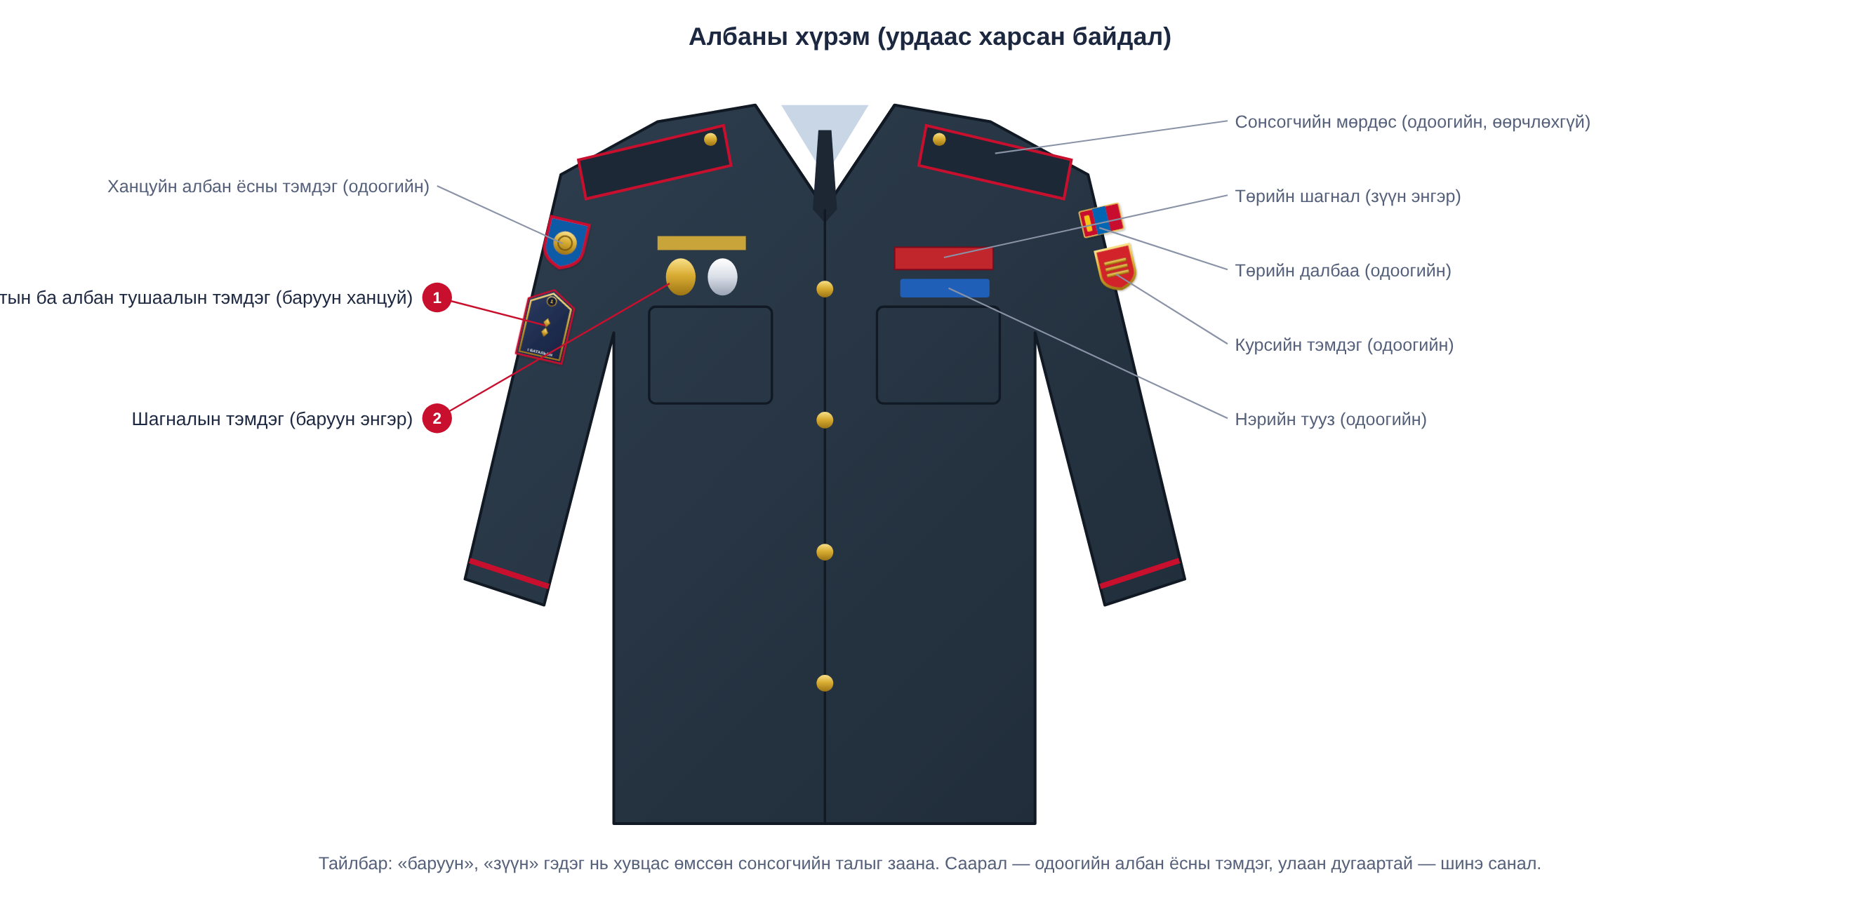
Зураг 8. Ялгах тэмдэг, шагналын тэмдгийг албаны хүрэмд зүүх байршлын схем
Хүснэгт 7. Хувцасны төрлөөр зүүх тэмдэг
Тэмдэг | Өдөр тутмын | Ёслолын | Хээрийн
Албан тушаалын ханцуйн тэмдэг | ✔ (албаны, баруун ханцуй) | ✔ (албаны, баруун ханцуй) | ✔ (эрээн, наалтаар)
Курсийн ханцуйн тэмдэг | ✔ | ✔ | ✔ (бүдэг өнгө)
Ротын ханцуйн тэмдэг (албан тушаалгүй сонсогч) | ✔ | ✔ | ✔ (бүдэг өнгө)
«Тэргүүний суралцагч», «Тамирчин сонсогч» | ✔ | ✔ | —
«Их жанжин Д.Сүхбаатар» тэмдэг | ✔ | ✔ | —
«Шилдэг төгсөгч» шонхор тэмдэг | ✔ | ✔ | —
Хүснэгт 8. Баруун энгэрт зүүх эрэмбэ (дээрээс доош, голоос гадагш)
Эрэмбэ | Тэмдэг
1 | «Шилдэг төгсөгч» шонхор тэмдэг
2 | «Их жанжин Д.Сүхбаатар» тэмдэг
3 | «Тэргүүний суралцагч» тэмдэг
4 | «Тамирчин сонсогч» тэмдэг
Төрийн болон яамны шагнал, туузан самбарыг зүүн энгэрт холбогдох журмын дагуу зүүнэ.

6. Хэрэгжүүлэх төлөвлөгөө
Үе шат | Хугацаа | Гол ажил | Хариуцах
1. Загвар боловсруулах | 2026.11 – 2027.01 | Загварыг сонсогч, багш, офицеруудаар хэлэлцүүлэх; дизайны эцсийн хувилбар, техникийн тодорхойлолт (хэмжээ, материал, өнгөний код) | Ажлын хэсэг, Сонсогчийн хорооны захирагч
2. Зөвшилцөх, батлах | 2027.01 – 2027.02 | ЗХЖШ, БХЯ-тай зөвшилцөх; «Сонсогчийн хорооны ялгах тэмдэг, шагналын тэмдгийн журам»-ыг ҮБХИС-ийн захирлын тушаалаар батлах | ҮБХИС-ийн удирдлага, хуулийн зөвлөх
3. Туршилтын багц | 2027.02 – 2027.03 | 1 батальонд хүрэлцэх ротын ба албан тушаалын ханцуйн тэмдэг (албаны, эрээн хувилбар), дарааст товч, наалтын зурвас хийлгэх | Ар тал, хангамжийн алба
4. Туршилт | 2027.03 – 2027.06 | Туршилтын батальонд нэвтрүүлж, санал авах; анхны «Тамирчин сонсогч», «Тэргүүний суралцагч» тэмдгийг олгох | Туршилтын батальон
5. Бүрэн нэвтрүүлэх | 2027.08 – | Бүх хороонд нэвтрүүлэх; 2027–2028 оны 1-р семестрийн дүнгээр «Тэргүүний суралцагч» тэмдгийг 2028 оны 2-р сард олгох | Сонсогчийн хороо
6. Төгсөлтийн шагнал | 2028.06 – | Шинэ журмын дагуу «Шилдэг төгсөгч» шонхор тэмдгийг олгох | ҮБХИС-ийн захирал

6.1. Шагналын тэмдгийн жилийн тоо хэмжээ (жишиг)
Тэмдэг | Тооцоо (≈1,200 сонсогч) | Жилд (ойролцоо)
«Тэргүүний суралцагч» тэмдэг | ≈15–20% × 2 семестр | ≈400
«Тамирчин сонсогч» тэмдэг | ≈10% × жилд + тэмцээний шагналт байр | ≈150
«Их жанжин Д.Сүхбаатар» тэмдэг | Гавьяа байгуулсан тохиолдол бүрт | ≈5–15
«Шилдэг төгсөгч» шонхор тэмдэг | Төгсөлт бүрээр | ≈1–3
Хөх, улаан, ногоон тэмдгийг оройн тоо бүрээр (1, 2, 3 ...) захиална; дахин шагнагдахад хүлээн авсан өмнөх тэмдгийг дахин ашиглана. Нэгж үнийг үйлдвэрлэгчээс үнийн санал авсны үндсэн дээр ар тал, хангамжийн алба тооцно.

7. Дүгнэлт, санал
Ялгах тэмдэг, шагналын тэмдэг нь Сонсогчийн хорооны бүтцийг өдөр тутам харагдахуйц болгож, удирдагчийн хариуцлага, шилдэг гүйцэтгэлийг хүлээн зөвшөөрөх, сахилга, ёс зүй, эх оронч үзлийг төлөвшүүлэх бодит хэрэгсэл болно. Олон улсын туршлагад тулгуурлан дараах саналыг дэвшүүлж байна:
- Албан тушаалын ялгах тэмдгийг баруун ханцуйнд зүүдэг, салгадаг ханцуйн тэмдэг хэлбэрээр, албаны (хар хөх суурь, улаан хөвөө, дарааст товч) ба эрээн (бүдэг өнгө, наалт) хоёр хувилбартай, ротыг араб тоогоор, батальоныг ром тоогоор илэрхийлсэн, хорооны ахлах сонсогчийнхыг шонхор шувуугаар тэмдэглэсэн байдлаар нэвтрүүлж, алтлаг ромб (офицерын шугам) — мөнгөлөг шеврон (түрүүчийн шугам) — алтан хүрээ (дарга) гэсэн логикийг баталж мөрдөх;
- Одоогийн албан ёсны ханцуйн тэмдгүүдийг (Төрийн далбаа, курсийн тэмдэг, ханцуйн тэмдэг) хэвээр хадгалж, нэрэмжит ротын тэмдгийг ханцуйн тэмдэгт нэгтгэх;
- Шагналын тогтолцоог «Тамирчин сонсогч», «Тэргүүний суралцагч», «Их жанжин Д.Сүхбаатар», «Шилдэг төгсөгч» шонхор тэмдэг гэсэн зөвхөн 4 тэмдгээс бүрдүүлж, эхний гурвын оройн тоогоор шагнагдсан удааг илэрхийлэх;
- Тэмдгүүдийг албан ёсны цолны тэмдэг, төрийн шагналаас ялгаатай, дотоод, түр шинжтэй байхаар ЗХЖШ, БХЯ-тай зөвшилцөж, ҮБХИС-ийн захирлын тушаалаар журам батлах;
- 2027 оны хавар нэг батальонд туршиж, 2027–2028 оны хичээлийн жилээс бүрэн нэвтрүүлэх.

Хавсралт 1. Журмын төслийн бүтэц
Бүлэг | Агуулга
1. Нийтлэг үндэслэл | Зорилго, эрх зүйн үндэс, нэр томъёо, хамрах хүрээ
2. Ялгах тэмдгийн төрөл, загвар | Ротын ба албан тушаалын ханцуйн тэмдэг (албаны, эрээн хувилбар), ёслолын шнур; техникийн тодорхойлолт (хавсралтаар)
3. Ялгах тэмдгийг олгох, хүлээлцэх | Томилгооны тушаал, хүлээлцэх ёслол, хадгалалт, нөхөн олголт
4. Шагналын тэмдгийн төрөл, шалгуур | «Тамирчин сонсогч», «Тэргүүний суралцагч», «Их жанжин Д.Сүхбаатар», «Шилдэг төгсөгч» тэмдэг; шалгуур, шагнагдсан удаагийн тоо
5. Шагнал олгох журам | Санал гаргах, хэлэлцэх, шийдвэрлэх, гардуулах ёслол
6. Зүүх журам | Хувцасны төрөл бүрээр зүүх байршил, тоо, эрэмбэ
7. Хураах, давж заалдах | Хураах үндэслэл, давж заалдах хугацаа, журам
8. Бүртгэл, санхүүжилт | Цахим бүртгэл, захиалга, төсөв

Ашигласан эх сурвалж
- Navy Online — Midshipman ranks (stripes). https://go.navyonline.com/blog/rank-everything
- Navy Online — Brigade Commander. https://go.navyonline.com/blog/brigade-commander
- USNA — Fall 2023 Brigade Commander. https://usna.edu/NewsCenter/2023/09/Fall_2023_Brigade_Commander.php
- USNA — Naval Academy Announces Color Company (2018). https://usna.edu/NewsCenter/2018/05/Naval_Academy_Announces_Color_Company.php
- DTIC — A Validity Review of the Color Company Competition at USNA. https://apps.dtic.mil/sti/html/tr/ADA451275/index.html
- USAFA — The Contrails: Cadet insignia, badges. https://www.usafa.af.mil/US-Air-Force-Academy-News/Features/Feature-View/Article/702302/the-contrails-cadet-insignia-badges/
- USAFA Instruction 36-3510. https://static.e-publishing.af.mil/production/1/usafa/publication/usafai36-3510/usafai36-3510.pdf
- USAFA Cadet Insignia (Wikipedia). https://en.wikipedia.org/wiki/United_States_Air_Force_Academy_Cadet_Insignia
- Naval History and Heritage Command — Chevrons. https://history.navy.mil/research/library/online-reading-room/title-list-alphabetically/w/naval-traditions-names-of-rank/enlisted-ranks/chevrons.html
- List of USMA First Captains (Wikipedia). https://en.wikipedia.org/wiki/List_of_United_States_Military_Academy_first_captains
- e-Veritas — CWC Fall Term 2008. https://everitas.rmcalumni.ca/?p=1360
- Commonwealth Oral Histories — Sword of Honour. https://commonwealthoralhistories.org/explandict/sword-of-honour/
- Forces News — Journey to winning the Sword of Honour. https://www.forcesnews.com/services/cadets/journey-winning-sword-honour-sandhurst
- News On AIR — NDA 146th Passing Out Parade. https://www.newsonair.gov.in/army-chief-general-manoj-pande-reviews-passing-out-parade-of-146th-course-of-nda
- Ministry of Defence (India) — Khadakwasla reviews. https://Www.Mod.Gov.In/sites/default/files/Khadakwasla_reviews_301123.pdf
- ОХУ-ын БХЯ-ны тушаал (курсантын тэмдэг). https://pravo.ppt.ru/prikaz/minoborony/n-108-214011
- ФСБ-ийн тушаал (курсийн ханцуйн тэмдэг). https://pravo.ppt.ru/prikaz/fsb/n-456-57500
- Legalinfo — Цэргийн дүрэмт хувцас, цол, ялгах тэмдгийн загварыг батлах тухай. https://legalinfo.mn/mn/detail?lawId=804
- Legalinfo — Цэргийн алба хаагчдын хувцас, хэрэглэлийн норм. https://legalinfo.mn/mn/detail?lawId=5562
- Ikon.mn — Монгол цэргийн дүрэмт хувцасны түүх (2017). https://ikon.mn/n/12y5
- 防衛大学校 — 学生生活 (Японы академийн сонсогчийн амьдрал). https://www.mod.go.jp/nda/cadetlife/status_environment/

